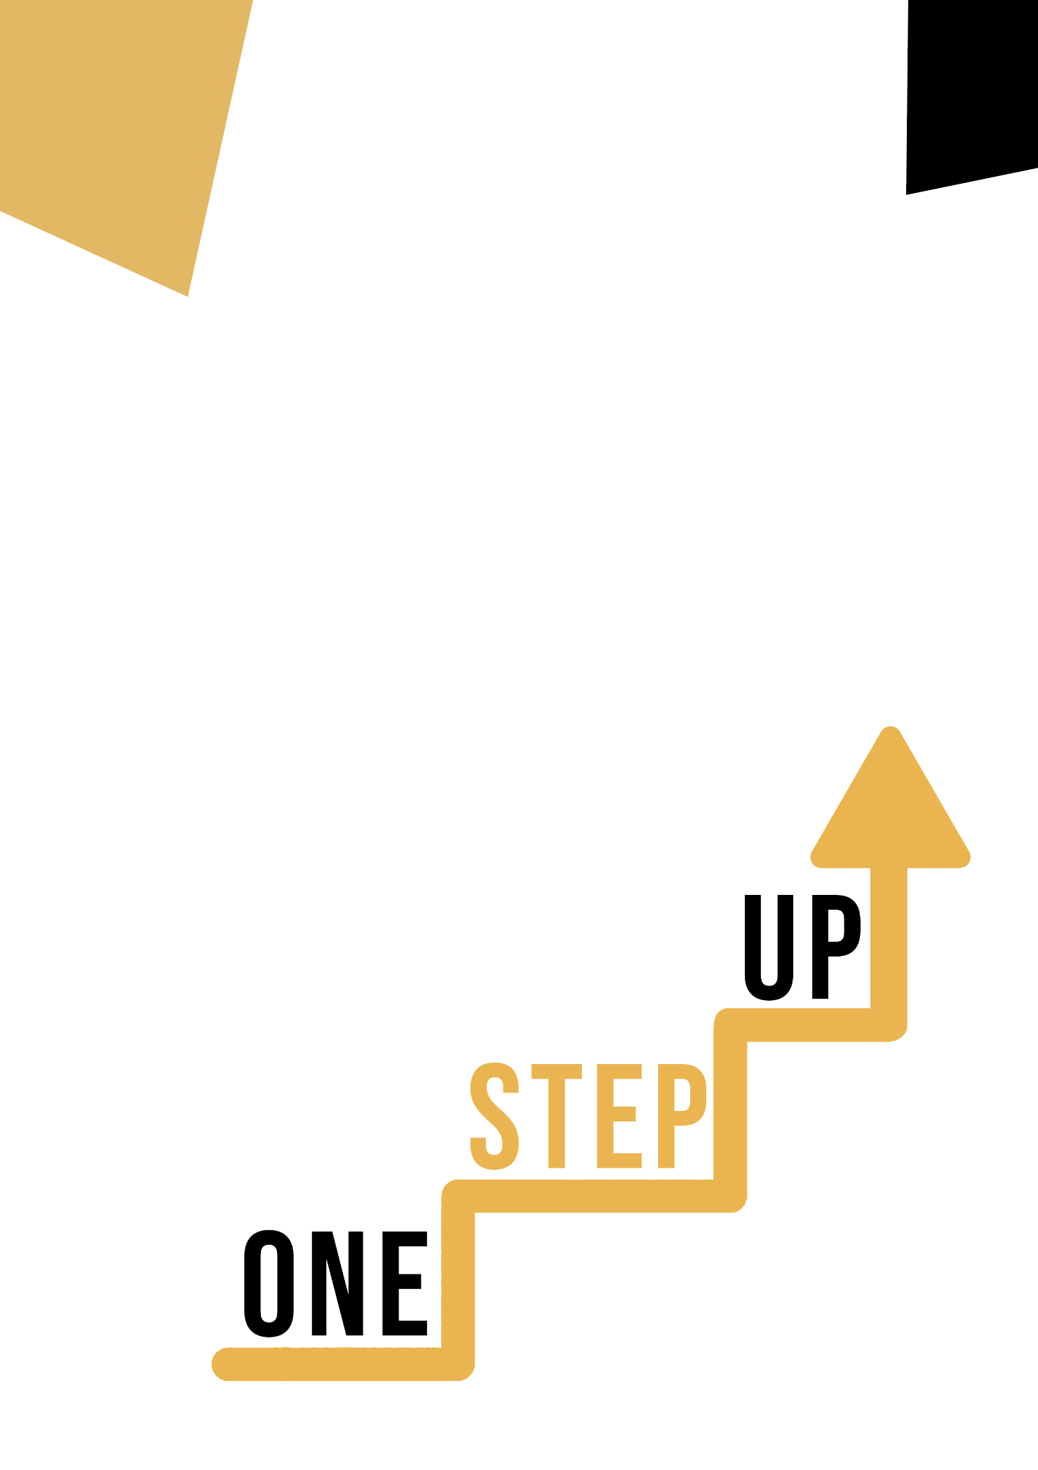
SPORT I HOBIJI MATEMATIČKE (STEM) KOMPETENCIJE
PRIRUČNIK ZA EDUKATORE ODRASLIH

Resursi mikroučenjA za ponovno uključivanje niskokvalificiranih odraslih učenika u obrazovanje i osposobljavanje

Priručnik za edukatore odraslih
Cilj ovog kratkog priručnika je pomoći vama, kao iskusnom edukatoru koji radi s niskokvalificiranim i marginaliziranim odraslim učenicima, s različitim potrebama, da koristite video resurse i listove s aktivnostima koji se nalaze u Paketu resursa za mikroučenje za ponovno Uključivanje niskokvalificiranih odraslih učenika u svoj centar i u svoju zajednicu. Putem ovog kratkog priručnika, pružit ćemo vam neke pozadinske informacije o temi o kojoj se raspravlja u video resursu i dati neke smjernice koje će vam pomoći da uvedete i provedete popratnu aktivnost s odraslim učenicima u vašoj grupi. Aktivnost razvijena da prati video izvore ima za cilj dodatno razviti njihovo razumijevanje teme navedene u video resursima. Naposljetku, ovaj će vam priručnik također predstaviti neka dodatna pitanja koja možete koristiti u svojoj skupini odraslih učenika, kako biste procijenili jednostavnost i kvalitetu aktivnosti koju ste s njima obavili.

Tema ovog priručnika odnosi se na video resurse Izgradnja matematičkih kompetencija kroz sport i hobije.

Uvod u temu
Bavljenje sportom i bavljenje hobijima može pomoći odraslim osobama s niskim kvalifikacijama da razviju svoje matematičke, a potom i STEM vještine. Kroz resurse ONE-STEP UP, niskokvalificirani odrasli mogu istražiti kako ti materijali za učenje mogu pozitivno utjecati na njihovu sposobnost rada s brojevima i izračunima. Dakle, bilo da su sportski fanatici ili entuzijasti hobija, mogu biti vođeni da otkriju kako im njihova omiljena zabava može pomoći da budu bolji u matematici i STEM .

Uvod u aktivnost
Kako bismo proniknuli u inovativni pokret "Uči kroz sport" u Irskoj i otkrili kako je pomogao odraslima da unaprijede svoje matematičke vještine. Učenici također imaju priliku sudjelovati u zabavnoj i interaktivnoj aktivnosti 'Matematika u pokretu', gdje će otkriti kako sport može poboljšati njihovu sposobnost rada s brojevima i izračunima. Time možete potaknuti učenike da otkriju kako čak i najnevjerojatnije aktivnosti mogu dovesti do značajnih poboljšanja njihovih matematičkih i STEM vještina.

Korištenje ovog resursa s grupom
Kako biste koristili ovaj resurs s odraslim učenicima u vašoj lokalnoj grupi, preporučujemo da im počnete prikazivati video izvor kako biste predstavili temu Sport i hobiji (matematička (STEM) kompetencija). Ovaj video će pomoći učenicima da razumiju temu prije nego počnu s aktivnošću Priručnika za učenike. Nakon što steknu opće znanje o temi, moći će započeti s dijeljenjem materijala. U tu svrhu preporučamo da ispišete jedan materijal po učeniku koji će ispuniti. Sve što učenicima treba za ovaj resurs je olovka za ispunjavanje brošure za učenike i računalo za gledanje videa. Za dovršetak ovog resursa trebat će ukupno jedan sat. Za procjenu znanja učenika predlažemo da završite sesiju kvizom. Ovo može pomoći učenicima da procijene ono što su naučili putem resursa ONE-STEP UP.

Pitanja
Evo nekih potencijalnih pitanja o kojima bi sudionici trebali razmišljati nakon završetka studije slučaja i aktivnosti:
- Što vas je najviše iznenadilo u programu “Učimo kroz sport” u Irskoj?
- Na koje je načine program “Učimo kroz sport” nadišao samo poučavanje matematike i STEM vještina?
- Koji je ključni zaključak koji ćete donijeti sa sobom iz ove studije slučaja i aktivnosti? Kako ćete to primijeniti na svoj život ili posao?
- Kakvo je bilo vaše iskustvo tijekom aktivnosti 'Matematika u pokretu'? Je li vam to pomoglo u poboljšanju vaše matematičke kompetencije?
- Kako se sport i hobiji mogu uključiti u programe obrazovanja ili osposobljavanja za odrasle osobe s niskim kvalifikacijama kako bi poboljšali svoje matematičke i STEM vještine?

